线下市场管理系统：
- 跟直播区分开来，都属于一级目录
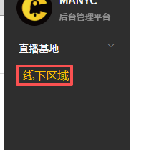

- 线下区域分为：
2.1、大区（跟直播基地目录下的“基地”属性一样即可，可以建立大区自定义的名字），例如：一个城市一个大区，胡志明、河内等，自定义就可以了；
2.2、大区里面有小区（参考“基地”下“直播间/仓库”及“主播/仓管”即可），例如：胡志明1郡，胡志明2郡等，自定义就可以了；
2.3、供应商、商品、采购、到货、库存及消耗、应收、仓库（总库存）、出库（记录）（这8个模块保留且跟直播模块的数据打通），其他划掉的就是线下系统不要的了
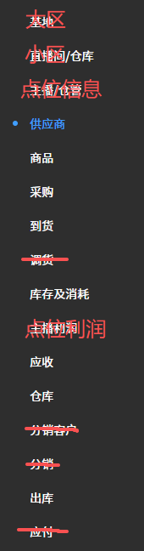

- 点位信息：
3.1、点位信息里需要增加订单系统，线下门店的老板（增加一个产品对线下店的老板可采购的模块，老板只能看到这个模块，其他模块没有权限），可以通过这个系统下单采购，（支付系统以后再做，前期用人工核对方式即可）
下单流程：
（1）点位对应的老板选择在库存里的货（这些货并不是完全是总库存的货，需要在总库存里勾选到这个点位老板可选列表里，才会显示过来，数据跟总库存相同），跟淘宝一样，有货的详情介绍、有价格、有件数（按盒为最小单位），放入购物车
（2）选择下单->（3）通知客服有订单->（4）客服查看收到付款和货的情况->（5）确认或调整后，客服可以修改订单->（6）发出发货并选择确认发货，输入送货物流号或送货员联系方式，程序回调订单->(7)发出去的货进入该点位库存管理。

查单（list）：
可以查看历史订单和订单状态
订单号 | 时间 | 商品名和数量 | 金额 | 订单状态

3.2、点位信息管理：即上述“点位信息”，是一个关键信息，也就是这个线下的铺面是在哪个地理位置的，库存是怎么样的，老板的联系方式是什么等。（权限：除了系统管理员外，只有对应的业务员或经销商才能看到对应的点位信息）
网点信息一级目录：
Id+店铺名 | 地理位置 | 老板联系方式 | 经销商/业务员 | 库存信息 | 订单 | 详情 | 更新时间
手动输入 | 前期手动输入，后期地图选择 | 名字  Zalo、电话 | 名字  联系方式 | 最新库存，由业务员或老板录入 | 有订单就有提示“要处理”，没有订单就显示“历史订单” | 点击查看进销存 | 该点位最新更新信息的时间日期，精准到提交的秒
要支持多语言版本的输入和显示 | 147Quốc lộ 13, phường 26,Bình Thạnh,Hồ Chí Minh | Alibab  0328815055 | Leung  0328815055 | Xx，y包  Zz,2盒  （其中：①Xx、单位包、盒，都是只能勾选商品名字和选择单位；②y包、2盒这种数字则是录入的，录入后生成的新记录在更新时间同步 | 需要处理  历史订单 | 详情 | 2025-11-13 18：23：54
二级目录
需要处理/历史订单：里面就是3.1的订单系统
详情：如下列表所示
Id+店名 | 库存情况 | 到访/回访情况 | 订单情况 | 上次更新时间
跟上面一级目录点进来一样 | 跟上面一样，增加“更新”按钮，点击后可以对库存进行修改，人工输入，该库存不影响总库存的数据，因为这些是已经出库了到了门店的情况，该统计只是为了让我们更好做配送服务 | 这里需要上传三张图片，有“上传”按钮，和写一段话的功能，系统只记录，不评价，图片和话都显示最近一次的。而上次的话及图片，保留一周后从服务器删除 | 按钮，点进查看订单的情况（3.1查看订单功能） | 记录上次更新时间
阿里的店铺越南文 | 鬼灭，51包  多啦a梦，3盒  鸡毛，22包 | 这是一段话。。。 | 需要处理  历史订单 | 2025-11-13 18：23：54

- 点位利润：参考“主播利润”，可以选择id店铺名，可以选择日期（开始到结束日期）
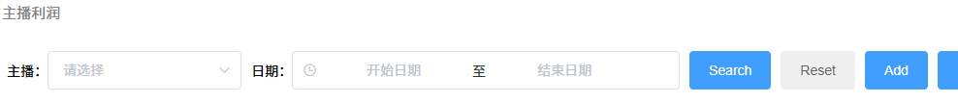
列表改为
Id+店铺名 | 日期 | 该日期段下累积拿货金额 | 利润金额（越南盾，留多一些0000） | 利润比 | 点位销售利润情况
 |  | 跟订单匹配起来 | ①该日期段下拿货金额（网点订单累计）-②每个品在采购目录里对应的折扣零售价*③折扣% | 利润金额/拿货金额*100% | ①该时间段下点位卖出去的货零售价格*包数+价格*盒数-②该时间段下点位拿货所对应的金额（每个品拿货金额*包数+每个品拿货金额*盒数）

说明：遇到计算一包、一盒的价格时，以一箱价格及箱规为计算，如在“商品”一栏中，一箱零售价假设为1000000vnd，箱规为48盒一箱，每盒10包为例，那么计算一盒价格就为“1000000/48”，一包价格为“1000000/48/10”

